Акустический сейф
«СКАТ-10П»
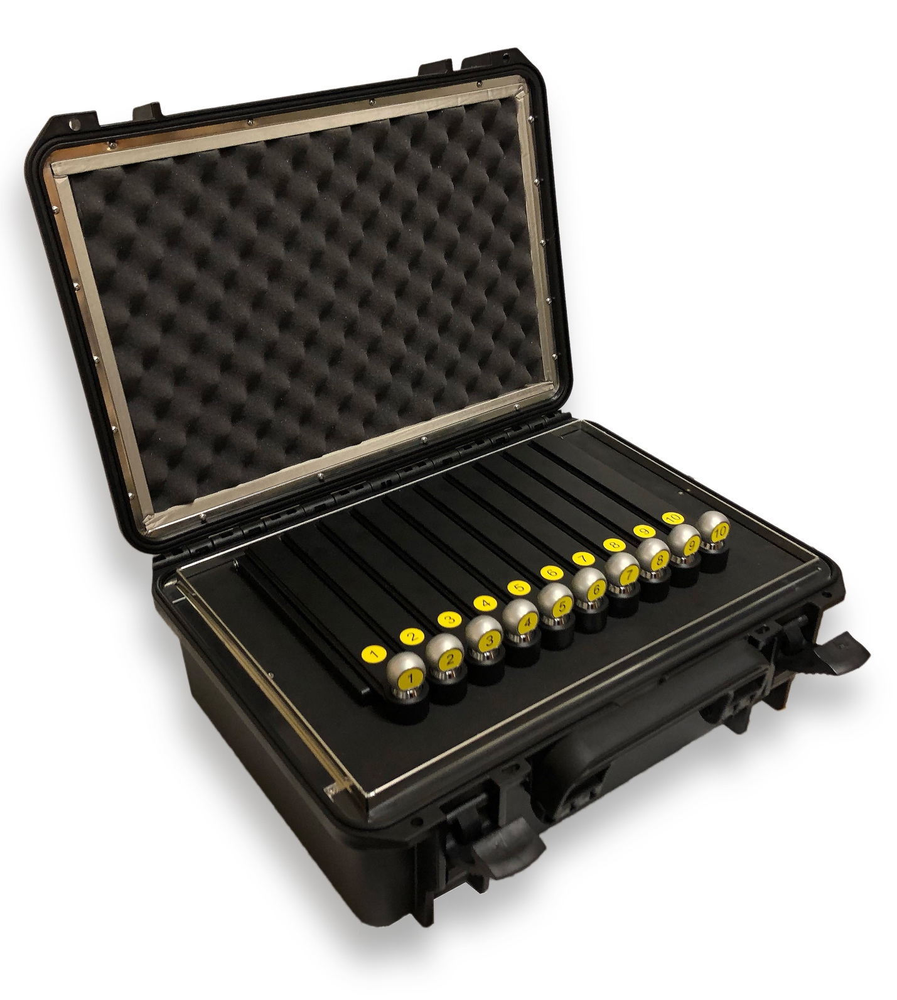

Руководство по эксплуатации
ООО “Нера-С”

1. Описание и работа
1.1. Назначение
Изделие «СКАТ-10П» предназначено для защиты речевой информации от утечки как через каналы сотовой связи группы мобильных телефонов, при их несанкционированной дистанционной активации.
Изделие конструктивно исполнено в носимом варианте и размещается в ударопрочном кейсе.
1.2. Устройство
1.2.1. В изделии «Скат-10П» используется экранированный корпус, который подавляет электромагнитное излучение, вследствие чего мобильные телефоны, размещенные внутри изделия, не могут связываться с базовыми станциями;
1.2.2. Защищаемые телефоны (до 10 штук) размещаются в соответствующих ячейках акустического сейфа (рис.1).
1.2.3. Перед тем, как поместить телефон необходимо открыть ячейку, повернув жетон-ключ с номером.
Жетон-ключ также служит для идентификации телефона (пока телефон находится в ячейке, жетон остается у пользователя)
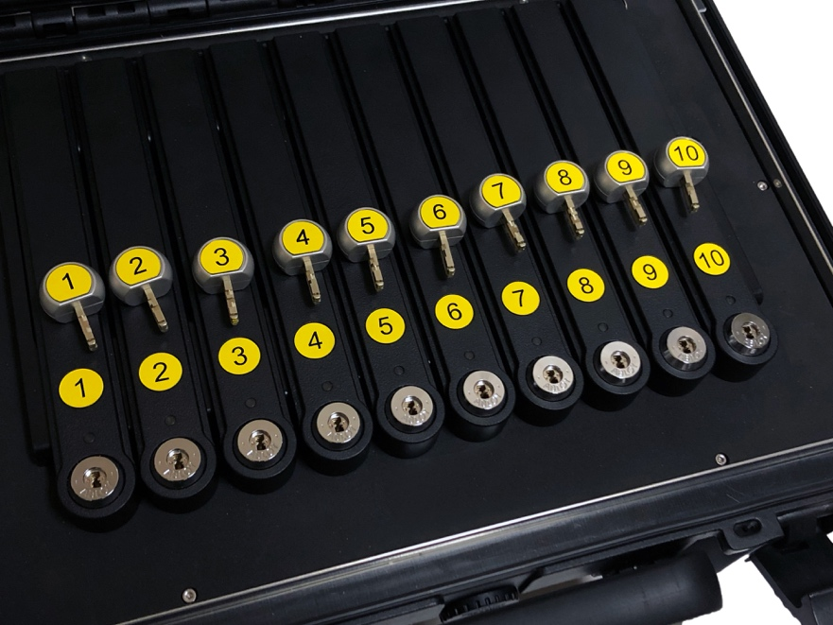

Рис.1

2. Использование изделия
Откройте кейс. Убедитесь, что все жетоны находятся на соответствующих их номеру местах.
Поставьте изделие на горизонтальную поверхность.
Откройте замки кейса и переведите верхнюю крышку в вертикальное положение.
Выберите нужную ячейку, после чего поверните жетон-ключ, чтобы открыть ячейку (рис 2.)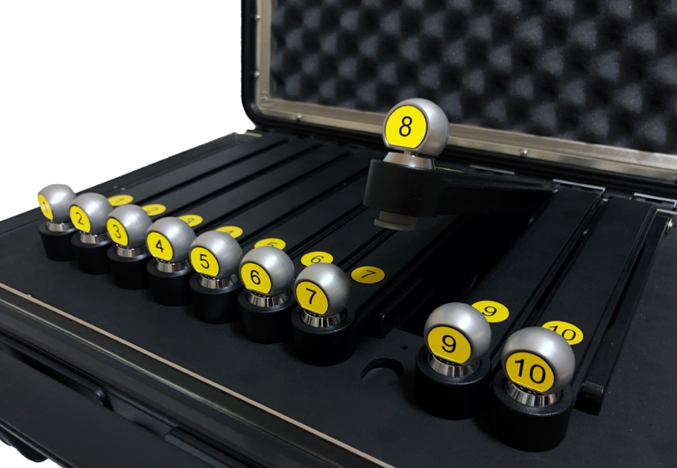
Положите внутрь телефон и закройте ячейку на замок.
Опустите верхнюю крышку и защелкните замки.
Изделие готово к работе.

Для обеспечения эффективной защиты информации от утечки по каналам сотовой связи необходимо, чтобы замки кейса всегда были защелкнуты!

Основные технические характеристики
1. | Общее количество защищенных ячеек | 10
2. | Уровень блокировки сигнала | 100%
3. | Габаритные размеры, не более | 470х370х180 мм
4. | Масса, не более | 10 кг

Состав изделия
Изделие «Скат-10П» | 1 шт.
Руководство по эксплуатации | 1 шт.
Паспорт | 1 шт.

